ТЕХНИЧЕСКОЕ ЗАДАНИЕ

Лот 1

- Общие положения

Предмет закупки: Право заключения договора на оказание услуг по закупке и поставке растений в офис Заказчика «ТС Интеграция»
  - Цель закупки: Максимизировать положительные эмоции, создание комфортных условий для сотрудников компании (повышение лояльности).
  - Адрес оказания услуг (объект): г. Москва, Ленинградский проспект, дом 36, строение 41, б/ц Арена.
Этажи 8,17,18 и 19.
  - Срок оказания услуг: 24 месяцев с даты заключения договора;
  - Описание объекта закупки:
- Общее количество растений – 112.
- Перечень растений, передаваемых на сервисное обслуживание – указан в Приложении № 1 к Техническому заданию.

- Этапы поставок:

  - Поставка растений должна быть поэтапно, после того как открывается официально этаж.
Поставка растений нужна частями, то есть открыли 8 этаж - озеленяем, далее открыли след этаж - озеленяем Просьба сразу заложить в расчет, что команду по посадке нужно будет вызывать 4 раза (так как озеленять нужно будет только после открытия этажа).

Документооборот производится только с использование система ЭДО

3. Приложения к Техническому заданию:
1. Приложение № 1 Перечень растений и кашпо.

Приложение №1
к Техническому заданию

N п/п | Фото кашпо | Кашпо | Кол-во кашпо | Цена кашпо, руб. | Стоимость кашпо, руб. | Растение | Фото растений | Кол-во растений в 1 кашпо, шт. | Всего растений, шт. | Цена растения, руб. | Стоимость растений руб.
1 | 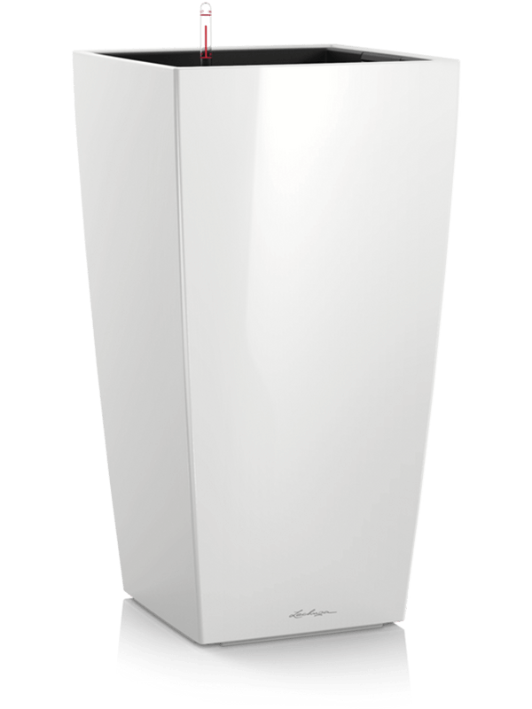 | Кашпо 40х40хН75 см, пластик с системой автополива | 14 | 0,00 | 0,00 | Драцена Джанет Крейг бранч Н 130 см | 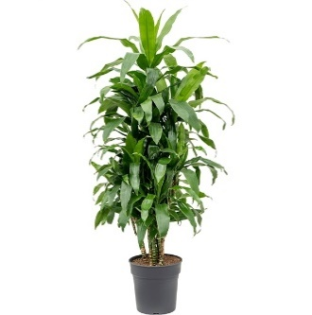 | 1 | 14 | 0,00 | 0,00
2 |  | Кашпо 40х40хН75 см, пластик с системой автополива | 19 | 0,00 | 0,00 | Замиокулькас Н 65 | 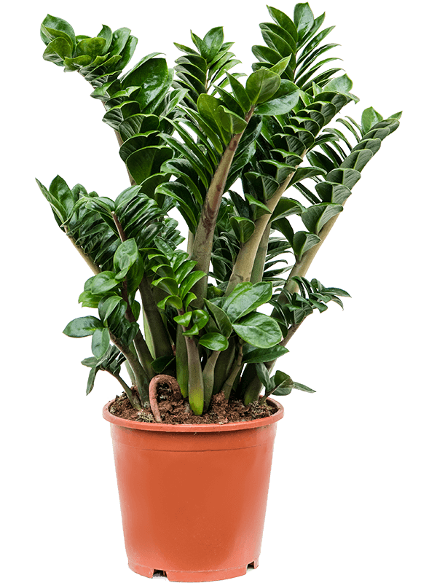 | 1 | 19 | 0,00 | 0,00
3 |  | Кашпо 30*30*Н56 см, пластик с системой автополива | 10 | 0,00 | 0,00 | Сансевиерия Лауренти Н 80 | 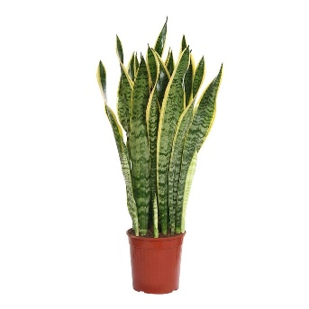 | 1 | 10 | 0,00 | 0,00
4 |  | Кашпо 40х40хН75 см, пластик с системой автополива | 7 | 0,00 | 0,00 | Фикус Циатистипула  Н150 см | 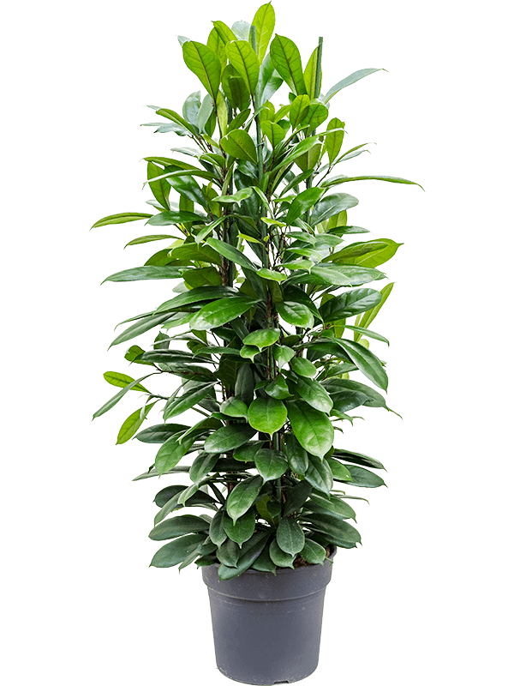 | 1 | 7 | 0,00 | 0,00
5 |  | Кашпо 40х40хН75 см, пластик с системой автополива | 14 | 0,00 | 0,00 | Ховея Н160 см | 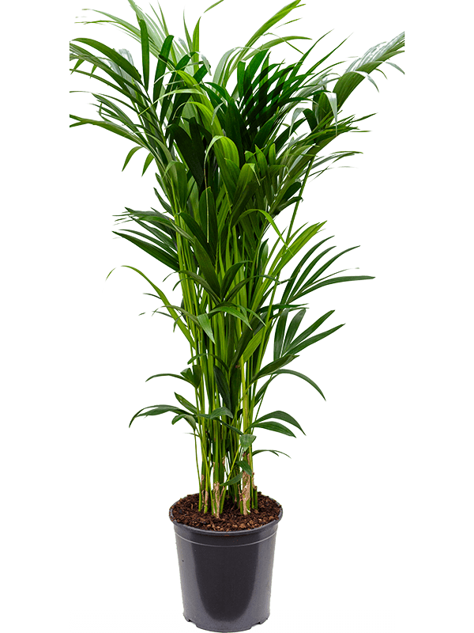 | 1 | 14 | 0,00 | 0,00
6 |  | Кашпо 40х40хН75 см, пластик с системой автополива | 9 | 0,00 | 0,00 | Фикус элас.Робуста 3ст 110 | 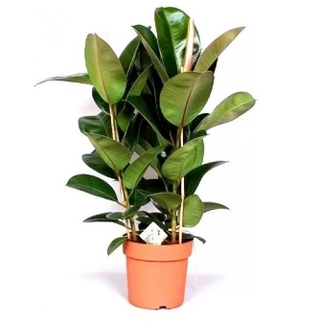 | 1 | 9 | 0,00 | 0,00
7 |  | Кашпо 40х40хН75 см, пластик с системой автополива | 22 | 0,00 | 0,00 | Фикус Беннедикта Али Н140 см | 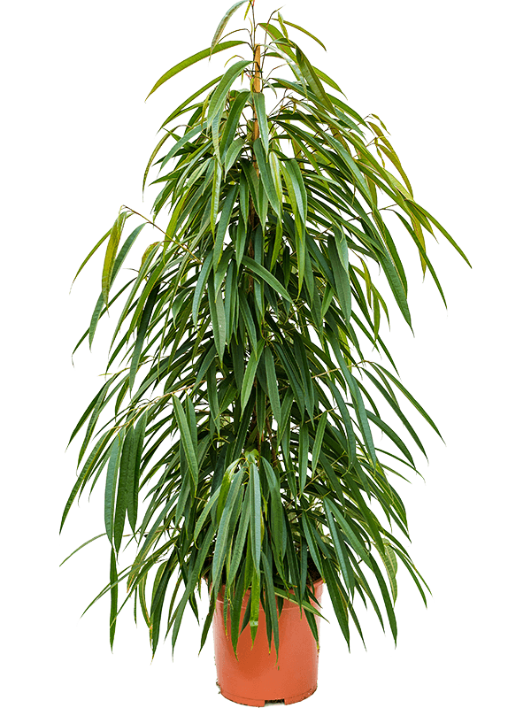 | 1 | 22 | 0,00 | 0,00
8 |  | Кашпо 40х40хН75 см, пластик с системой автополива | 17 | 0,00 | 0,00 | Фикус Эластика Абиджан Н 140 см | 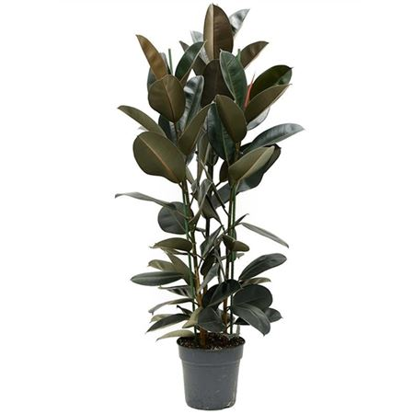 | 1 | 17 | 0,00 | 0,00
Итого по кашпо: |  |  |  |  | 0,00 | Итого по растениям: |  |  |  |  | 0,00
Услуги по посадке растений, включая (грунт, дренаж, кора): |  |  |  |  | 0,00
Доставка, разгрузка, расстановка: |  |  |  |  | 0,00
ИТОГО ПО ПРОЕКТУ: |  |  |  |  | 0,00

Техническое задание на поставку и последующее обслуживание растений в офисном помещениии
Общество с ограниченной ответственностью «ГК Иннотех» планирует заключить договор на производство работ по озеленению офисного помещения по адресу: г. Рязань, ул. Павлова д.5.
- Требования к растениям и кашпо
 | Лот2
N п/п | Зона | Кашпо, размер | Кол-во кашпо | Растение, размер | Всего растений, шт
1 | Открытая зона | Кашпо пластик 50*20, цвет антрацит | 12 | Замиокулькас h 40 | 48
 |  | Всего кашпо: | 12 | Всего растений: | 48

- Общие условия
Требования к Поставщику
• Опыт работы в сфере озеленения офисов и обслуживания растений не менее 3 лет (указать сколько)
• Наличие опыта работы с крупными корпоративными клиентами (указать компании-клиенты), не менее 3000 кв.м.
• Корпоративная униформа исполнителя у сотрудников Исполнителя, приезжающие на объект
• Широкий ассортимент живых растений
• Сотрудники компании имеют все разрешительные документы на трудовую деятельность на территории РФ (регистрация в ФМС, разрешение на работу) и свободно владеют русским языком
Условия оплаты
Расчетный период – календарный месяц
Оплата _30% предоплата от стоимости товара. Заказчик оплачивает выполненные работы в течении 3 рабочих дней с даты приемки выполненных работ (услуг) перечисляет Исполнителю сумму, необходимую для полной оплаты работ (услуг) Исполнителя.
Цена Договора включает в себя все затраты, издержки, расходы на оплату налогов, сборов и других обязательных платежей, а также иные расходы, связанные с исполнением Договора.
Обмен документами через ЭДО

- Дополнительные требования к производимым работам и составу насаждений:

Кашпо в офисном пространстве – кашпо пластик, прямоугольной формы. Цвет и размеры указаны в спецификации.
Все кашпо должны быть из линейки одного производителя для создания единого офисного стиля.
4. Дополнительная информация Общее кол-во растений для обслуживание в офисе – 68 штук (48 штук + 20 уже присутствующих в БЦ).

